Министерство образования Российской Федерации

Государственное общеобразовательное учреждение – лицей
Тюменской области

Творческая работа

Тема: Системы кондиционирования и вентиляции

Выполнил: Исаев А.Ю.

Научный консультант: Завьялов Ю.М. «СибАйр» (Системы кондиционирования и вентиляции)
Научный Руководитель: Завьялов Ю.М.

Оценка работы _

Тюмень 2003г.

Содержание

Введение. | 3
ГЛАВА I. История создания кондиционеров. | 4
ГЛАВА II. Классификация систем вентиляции. | 8
ГЛАВА III. Классификация систем кондиционирования. | 18
ГЛАВА IV. Упрощенная экспресс-методика расчета теплопритоков. | 26
ГЛАВА V Расчеты предполагаемой мощности кондиционера. | 28
Заключение. | 30
Список источников информации. | 31
Приложение. | 32

Введение

Здоровье, работоспособность, да и просто самочувствие человека в значительной степени определяются условиями микроклимата и воздушной среды в жилых и общественных помещениях, где он проводит значительную часть своего времени.
Если говорить о физиологическом воздействии на человека окружающего воздуха, то следует напомнить, что человек в сутки потребляет около 3 кг пищи и 15 кг воздуха. Что это за воздух, какова его свежесть и чистота, душно, жарко или холодно человеку в помещении, во многом зависит от инженерных систем, специально предназначенных для обеспечения воздушного комфорта.
Системы кондиционирования и вентиляции все больше обуславливают комфорт нашей жизни, актуальность этого явления и послужила причиной написания данной работы, целью которой является исследование этих систем.
Для достижения цели поставлены следующие задачи:
- Выяснить значение кондиционирования воздуха опираясь на историю создания кондиционеров.
- Классифицировать системы вентиляции.
- Классифицировать системы кондиционирования воздуха.
- Вывести экспресс – методику расчета теплопритоков и, опираясь на нее, произвести расчет мощности кондиционера для помещения музыкального зала школьного отделения нашего лицея.
Теоретически данная тема представлена издательством «Евроклимат» в учебнике «Системы кондиционирования и вентиляции (теория и практика)», а так же в журнале «Мир климата», на основе материала которых и произведен анализ СКВ.
Практическая польза нашей работы заключается в том, что используя предлагаемую экспресс – методику можно точно рассчитать предполагаемую мощность кондиционера для стандартных помещений (жилых комнат,
офисов и т.д.).
ГЛАВА I

История создания кондиционеров

Мало кто знает, что слово кондиционер впервые было произнесено вслух еще в 1815 году. Именно тогда француз Жан Шабаннес получил британский патент на метод "кондиционирования воздуха и регулирования температуры в жилищах и других зданиях". Однако, практического воплощения идеи пришлось ждать достаточно долго. Только в 1902 году американский инженер-изобретатель Уиллис Карриер собрал промышленную холодильную машину для типографии Бруклина в Нью-Йорке. Самое любопытное, что первый кондиционер предназначался не для создания приятной прохлады работникам, а для борьбы с влажностью, здорово ухудшавшей качество печати…
Правда, уже через год аристократия Европы, посещая Кельн, считала своим долгом посетить местный театр. Причем, живой интерес публики вызывала не только (и не столько) игра труппы, а приятный холодок царивший в зрительном зале даже в самые знойные месяцы. А когда в 1924 году система кондиционирования была установлена в одном из универмагов Детройта, наплыв зевак был просто умопомрачительным. Если бы хозяин заведения догадался брать плату за вход, то, наверное, в короткий срок обогнал бы и Форда, и Рокфеллера. Впрочем, заведение внакладе не осталось—в считанные дни его оборот вырос более чем в три раза!
Эти первые аппараты и стали предками современных систем центрального кондиционирования воздуха. Уже в те годы существовали водоохлаждающие машины—чиллеры, внутренние блоки—фанкойлы и нечто напоминающее современные центральные кондиционеры.
Со временем появлялись более совершенные компрессоры, в качестве хладагента стал использоваться фреон, а фанкойлы стали похожими на внутренние блоки сплит-систем. Однако принципиальная схема работы традиционных центральных систем кондиционирования осталась неизменной и по сей день.
"Ископаемым" предком всех современных сплит-систем и оконников может считаться первый комнатный кондиционер, выпущенный компанией General Electric еще в 1929 году. Поскольку в качестве хладагента в этом устройстве использовался аммиак, пары которого небезопасны для здоровья человека, компрессор и конденсатор кондиционера были вынесены на улицу. То есть, по своей сути, это устройство было самой настоящей сплит-системой! Однако, начиная с 1931 года, когда был изобретен безопасный для человеческого организма хладагент—фреон, конструкторы сочли за благо собрать все узлы и агрегаты кондиционера в одном корпусе. Так появились первые оконные кондиционеры, далекие потомки которых успешно работают и в наши дни. Более того, в США, Латинской Америке, на Ближнем Востоке и в Индии «оконники» до сих пор являются наиболее популярным типом кондиционеров. Причины их успеха очевидны: они примерно вдвое дешевле аналогичных по мощности сплит-систем, а их монтаж не требует наличия специальных навыков и дорогостоящего инструмента. Последнее особенно важно вдали от очагов цивилизации, где легче отловить снежного человека, нежели найти гражданина знакомого с труборезом и заправочной станцией с блоком манометров.
Долгое время лидерство в области новейших разработок по вентиляции и кондиционированию воздуха принадлежало американским компаниям, однако, в конце 50-х, начале 60-х годов инициатива прочно перешла к японцам. В дальнейшем именно они определили лицо современной индустрии климата.
В 1958 году Японская компания Daikin разработала первый тепловой насос, тем самым, научив кондиционеры работать на тепло. А еще через три года произошло событие в значительной мере предопределившее дальнейшее развитие бытовых и полупромыщленных систем кондиционирования воздуха. Это—начало массового выпуска сплит-систем. Начиная с 1961 года, когда японская компания Toshiba впервые запустила в серийное производство кондиционер, разделенный на два блока, популярность этого типа климатического оборудования постоянно росла. Благодаря тому, что наиболее шумная часть кондиционера—компрессор теперь вынесена на улицу, в помещениях оборудованных сплит-системами намного тише, чем в комнатах, где работаю оконники. Интенсивность звука уменьшена на порядок! Второй огромный плюс—это возможность разместить внутренний блок сплит-системы в любом удобном месте.
Сегодня выпускается немало различных типов внутренних устройств: настенные, подпотолочные, напольные и встраиваемые в подвесной потолок—кассетные и канальные. Это важно не только с точки зрения дизайна — различные типы внутренних блоков позволяют создавать наиболее оптимальное распределение охлажденного воздуха в помещениях определенной формы и назначения.
В 1969 году компания Daikin выпустила кондиционер, в котором с одним внешним блоком работало сразу несколько внутренних. Так появились мультисплит-системы. Сегодня они могут включать в себя от двух до шести внутренних блоков, различных типов.
Существенным нововведением стало появление кондиционера инверторного типа. В 1981 году компания Toshiba предложила первую сплит-систему, способную плавно регулировать свою мощность, а уже в 1998 году инверторы заняли 95% японского рынка.
Ну и, наконец, последний из наиболее популярных в мире типов кондиционеров—VRV—системы были предложены компанией Daikin в 1982 году. Центральные интеллектуальные системы типа VRV состоят из наружных и внутренних блоков, которые могут быть удалены друг от друга на 100 метров, причем 50 из них по вертикали. К тому же, установка VRV-систем достаточно проста и не занимает много времени. Монтаж можно вести даже после проведения отделочных работ, а при острой необходимости — не прерывая работу офиса. Возможен и поэтапный ввод мощностей, с отдельных этажей или помещений. А вот традиционные центральные системы кондиционирования надо закладывать в проект еще на стадии строительства.
Благодаря целому ряду уникальных достоинств VRV системы составили серьезную конкуренцию традиционным центральным системам кондиционирования воздуха, а в ряде стран, например в Японии, практически полностью вытеснили их с рынка.
Конечно, на этом прогресс в развитии климатической техники не закончился, однако сейчас совершенствуются уже существующие типы оборудования. Появляются новые функциональные возможности, меняется дизайн, разрабатываются новые холодильные агенты.

ГЛАВА II

Классификация систем вентиляции

Вентиляцией называется совокупность мероприятий и устройств, используемых при организации воздухообмена для обеспечения заданного состояния воздушной среды в помещениях и на рабочих местах в соответствии со СНиП (Строительными нормами).
Системы вентиляции обеспечивают поддержание допустимых метеорологических параметров в помещениях различного назначения.
При всем многообразии систем вентиляции, обусловленном назначением помещений, характером технологического процесса, видом вредных выделений и т. п., их можно классифицировать по следующим характерным признакам:
1. По способу создания давления для перемещения воздуха: с естественным и искусственным (механическим) побуждением.
2. По назначению: приточные и вытяжные.
3. По зоне обслуживания: местные и общеобменные.
4.По конструктивному исполнению: канальные и бесканальные.
Естественная вентиляция.
Перемещение воздуха в системах естественной вентиляции происходит:
• вследствие разности температур наружного (атмосферного) воздуха и воздуха в помещении, так называемой аэрации;
• вследствие разности давлений «воздушного столба» между нижним уровнем (обслуживаемым помещением) и верхним уровнем — вытяжным устройством (дефлектором), установленным на кровле здания;
• в результате воздействия так называемого ветрового давления.
Аэрацию применяют в цехах со значительными тепловыделениями, если концентрация пыли и вредных газов в приточном воздухе не превышает 30% предельно допустимой в рабочей зоне. Аэрацию не применяют, если по условиям технологии производства требуется предварительная обработка приточного воздуха или если приток наружного воздуха вызывает образование тумана или конденсата.
В помещениях с большими избытками тепла воздух всегда теплее наружного. Более тяжелый наружный воздух, поступая в здание, вытесняет из него менее плотный теплый воздух.
При этом в замкнутом пространстве помещения возникает циркуляция воздуха, вызываемая источником тепла, подобная той, которую вызывает вентилятор.
В системах естественной вентиляции, в которых перемещение воздуха создается за счет разности давлений воздушного столба, минимальный перепад по высоте между уровнем забора воздуха из помещения и его выбросом через дефлектор должен быть не менее 3 м. При этом рекомендуемая длина горизонтальных участков воздуховодов не должна быть более 3 м, а скорость воздуха в воздуховодах — не превышать 1 м/с.
Воздействие ветрового давления выражается в том, что на наветренных (обращенных к ветру) сторонах здания образуется повышенное, а на подветренных сторонах, а иногда и на кровле, — пониженное давление (разрежение).
Если в ограждениях здания имеются проемы, то с наветренной стороны атмосферный воздух поступает в помещение, а с заветренной — выходит из него, причем скорость движения воздуха в проемах зависит от скорости ветра, обдувающего здание, и соответственно от величин возникающих разностей давлений.
Системы естественной вентиляции просты и не требуют сложного дорогостоящего оборудования и расхода электрической энергии. Однако зависимость эффективности этих систем от переменных факторов (температуры воздуха, направления и скорости ветра), а также небольшое располагаемое давление не позволяют решать с их помощью все сложные и многообразные задачи в области вентиляции.
Механическая вентиляция.
В механических системах вентиляции используются оборудование и приборы (вентиляторы, электродвигатели, воздухонагреватели, пылеуловители, автоматика и др.), позволяющие перемещать воздух на значительные расстояния. Затраты электроэнергии на их работу могут быть довольно большими. Такие системы могут подавать и удалять воздух из локальных зон помещения в требуемом количестве, независимо от изменяющихся условий окружающей воздушной среды. При необходимости воздух подвергают различным видам обработки (очистке, нагреванию, увлажнению и т. д.), что практически невозможно в системах с естественным побуждением.
Следует отметить, что в практике часто предусматривают так называемую смешанную вентиляцию, т. е. одновременно естественную и механическую вентиляцию.
В каждом конкретном проекте определяется, какой тип вентиляции является наилучшим в санитарно-гигиеническом отношении, а также экономически и технически более рациональным.
Приточная вентиляция.
Приточные системы служат для подачи в вентилируемые помещения чистого воздуха взамен удаленного. Приточный воздух в необходимых случаях подвергается специальной обработке (очистке, нагреванию, увлажнению
и т. д.)(Рис.2 стр.32).
Вытяжная вентиляция.
Вытяжная вентиляция удаляет из помещения (цеха, корпуса) загрязненный или нагретый отработанный воздух.
В общем случае в помещении предусматриваются как приточные, так и вытяжные системы. Их производительность должна быть сбалансирована с учетом возможности поступления воздуха в смежные помещения или из смежных помещений. В помещениях может быть также предусмотрена только вытяжная или только приточная система. В этом случае воздух поступает в данное помещение снаружи или из смежных помещений через специальные проемы или удаляется из данного помещения наружу, или перетекает в смежные помещения.
Как приточная, так и вытяжная вентиляция может устраиваться на рабочем месте (местная) или для всего помещения (общеобменная) (Рис.3 стр.32). .
Местная вентиляция.
Местной вентиляцией называется такая, при которой воздух подают на определенные места (местная приточная вентиляция) и загрязненный воздух удаляют только от мест образования вредных выделений (местная вытяжная вентиляция).
Местная приточная вентиляция.
К местной приточной вентиляции относятся воздушные души (сосредоточенный приток воздуха с повышенной скоростью). Они должны подавать чистый воздух к постоянным рабочим местам, снижать в их зоне температуру окружающего воздуха и обдувать рабочих, подвергающихся интенсивному тепловому облучению.
К местной приточной вентиляции относятся воздушные оазисы — участки помещений, отгороженные от остального помещения передвижными перегородками высотой 2–2,5 м, в которые нагнетается воздух с пониженной температурой. (Рис.4 стр.33).
Местную приточную вентиляцию применяют также в виде воздушных завес (у ворот, печей и пр.), которые создают как бы воздушные перегородки или изменяют направление потоков воздуха. Местная вентиляция требует меньших затрат, чем общеобменная. В производственных помещениях при выделении вредностей (газов, влаги, теплоты и т. п.) обычно применяют смешанную систему вентиляции — общую для устранения вредностей во всем объеме помещения и местную (местные отсосы и приток) для обслуживания рабочих мест (Рис.5 стр.33).

Местная вытяжная вентиляция.
Местную вытяжную вентиляцию применяют, когда места выделений вредностей в помещении локализованы и можно не допустить их распространение по всему помещению.
Местная вытяжная вентиляция в производственных помещениях обеспечивает улавливание и отвод вредных выделений: газов, дыма, пыли и частично выделяющегося от оборудования тепла. Для удаления вредностей применяют местные отсосы (укрытия в виде шкафов, зонты, бортовые отсосы, завесы, укрытия в виде кожухов у станков и др.). Основные требования, которым они должны удовлетворять:
• Место образования вредных выделений по возможности должно быть полностью укрыто.
• Конструкция местного отсоса должна быть такой, чтобы отсос не мешал нормальной работе и не снижал производительность труда.
• Вредные выделения необходимо удалять от места их образования в направлении их естественного движения (горячие газы и пары надо удалять вверх, холодные тяжелые газы и пыль — вниз).
Конструкции местных отсосов условно делят на три группы:
• Полуоткрытые отсосы (вытяжные шкафы, зонты, см. рис.2 стр.32). Объемы воздуха определяются расчетом.
• Открытого типа (бортовые отсосы). Отвод вредных выделений достигается лишь при больших объемах отсасываемого воздуха
(рис.3 стр.32).
Система с местными отсосами изображена на рис.4 стр.33
Основными элементами такой системы являются местные отсосы — укрытия (МО), всасывающая сеть воздуховодов (ВС), вентилятор (В) центробежного или осевого типа, ВШ — вытяжная шахта.
При устройстве местной вытяжной вентиляции для улавливания пылевыделений удаляемый из цеха воздух, перед выбросом его в атмосферу, должен быть предварительно очищен от пыли. Наиболее сложными вытяжными системами являются такие, в которых предусматривают очень высокую степень очистки воздуха от пыли с установкой последовательно двух или даже трех пылеуловителей (фильтров).
Местные вытяжные системы, как правило, весьма эффективны, так как позволяют удалять вредные вещества непосредственно от места их образования или выделения, не давая им распространиться в помещении. Благодаря значительной концентрации вредных веществ (паров, газов, пыли), обычно удается достичь хорошего санитарно-гигиенического эффекта при небольшом объеме удаляемого воздуха.
Однако местные системы не могут решить всех задач, стоящих перед вентиляцией. Не все вредные выделения могут быть локализованы этими системами. Например, когда вредные выделения, рассредоточенны на значительной площади или в объеме; подача воздуха в отдельные зоны помещения не может обеспечить необходимые условия воздушной среды, тоже самое если работа производится на всей площади помещения или ее характер связан с перемещением и т. д.
Общеобменные системы вентиляции — как приточные, так и вытяжные, предназначены для осуществления вентиляции в помещении в целом или в значительной его части.
Общеобменные вытяжные системы относительно равномерно удаляют воздух из всего обслуживаемого помещения, а общеобменные приточные системы подают воздух и распределяют его по всему объему вентилируемого помещения.

Общеобменная приточная вентиляция.
Общеобменная приточная вентиляция устраивается для ассимиляции избыточного тепла и влаги, разбавления вредных концентраций паров и газов, не удаленных местной и общеобменной вытяжной вентиляцией, а также для обеспечения расчетных санитарно-гигиенических норм и свободного дыхания человека в рабочей зоне.
При отрицательном тепловом балансе, т. е. при недостатке тепла, общеобменную приточную вентиляцию устраивают с механическим побуждением и с подогревом всего объема приточного воздуха. Как правило, перед подачей воздух очищают от пыли.
При поступлении вредных выделений в воздух цеха количество приточного воздуха должно полностью компенсировать общеобменную и местную вытяжную вентиляцию.
Общеобменная вытяжная вентиляция.
Простейшим типом общеобменной вытяжной вентиляции является отдельный вентилятор (обычно осевого типа) с электродвигателем на одной оси (рис.5 стр.33), расположенный в окне или в отверстии стены. Такая установка удаляет воздух из ближайшей к вентилятору зоны помещения, осуществляя лишь общий воздухообмен.
В некоторых случаях установка имеет протяженный вытяжной воздуховод. Если длина вытяжного воздуховода превышает 30–40 м и соответственно потери давления в сети составляют более 30–40 кг/м2, то вместо осевого вентилятора устанавливается вентилятор центробежного типа.
Когда вредными выделениями в цехе являются тяжелые газы или пыль и нет тепловыделений от оборудования, вытяжные воздуховоды прокладывают по полу цеха или выполняют в виде подпольных каналов.
В промышленных зданиях, где имеются разнородные вредные выделения (теплота, влага, газы, пары, пыль и т. п.) и их поступление в помещение происходит в различных условиях (сосредоточенно, рассредоточенно, на различных уровнях и т. п.), часто невозможно обойтись какой-либо одной системой, например, местной или общеобменной.
В таких помещениях для удаления вредных выделений, которые не могут быть локализованы и поступают в воздух помещения, применяют общеобменные вытяжные системы.
В определенных случаях в производственных помещениях, наряду с механическими системами вентиляции, используют системы с естественным побуждением, например, системы аэрации.
Канальная и бесканальная вентиляция.
Системы вентиляции имеют разветвленную сеть воздуховодов для перемещения воздуха (канальные системы) либо каналы (воздуховоды) могут отсутствовать, например, при установке вентиляторов в стене, в перекрытии, при естественной вентиляции и т. д. (бесканальные системы).
Таким образом, любая система вентиляции может быть охарактеризована по указанным выше четырем признакам: по назначению, зоне обслуживания, способу перемешивания воздуха и конструктивному исполнению.

Системы вентиляции влючают группы сомого разнообразного оборудования:

1. Вентиляторы.
—осевые вентиляторы;
—радиальные вентиляторы;
—диаметральные вентиляторы.
2. Вентиляторные агрегаты.
—канальные;
—крышные.
3. Вентиляционные установки:
—приточные;
—вытяжные;
—приточно-вытяжные.
4. Воздушно-тепловые завесы.
5. Шумоглушители.
6. Воздушные фильтры.
7. Воздухонагреватели:
—электрические;
—водяные.
8. Воздуховоды:
—металлические;
—металлопластиковые;
—неметаллические.
—гибкие и полугибкие;
9. Запорные и регулирующие устройства:
—воздушные клапаны;
—диафрагмы;
—обратные клапаны.
10. Воздухораспределители и регулирующие устройства воздухоудаления:
—решетки;
—щелевые воздухораспределительные устройтва;
—плафоны;
—насадки с форсунками;
—перфорированные панели.
11. Тепловая изоляция

ГЛАВА III

Классификация систем кондиционирования.

Кондиционирование воздуха — это создание и автоматическое поддержание (регулирование) в закрытых помещениях всех или отдельных параметров (температуры, влажности, чистоты, скорости движения воздуха) на определенном уровне с целью обеспечения оптимальных метеорологических условий, наиболее благоприятных для самочувствия людей или ведения технологического процесса.
Кондиционирование воздуха осуществляется комплексом технических средств, называемым системой кондиционирования воздуха (СКВ). В состав СКВ входят технические средства забора воздуха, подготовки, т. е. придания необходимых кондиций (фильтры, теплообменники, увлажнители или осушители воздуха), перемещения (вентиляторы) и его распределения, а также средства хладо- и теплоснабжения, автоматики, дистанционного управления и контроля. СКВ больших общественных, административных и производственных зданий обслуживаются, как правило, комплексными автоматизированными системами управления.
Автоматизированная система кондиционирования поддерживает заданное состояние воздуха в помещении независимо от колебаний параметров окружающей среды (атмосферных условий).
Основное оборудование системы кондиционирования для подготовки и перемещения воздуха агрегатируется (компонуется в едином корпусе) в аппарат, называемый кондиционером. Во многих случаях все технические средства для кондиционирования воздуха скомпонованы в одном блоке или в двух блоках, и тогда понятия «СКВ» и «кондиционер» однозначны.
Прежде чем перейти к классификации систем кондиционирования, следует отметить, что общепринятой классификации СКВ до сих пор не существует и связано это с многовариантностью принципиальных схем, технических и функциональных характеристик, зависящих не только от технических возможностей самих систем, но и от объектов применения (кондиционируемых помещений).
Современные системы кондиционирования могут быть классифицированы по следующим признакам:
• по основному назначению (объекту применения): комфортные и технологические;
• по принципу расположения кондиционера по отношению к обслуживаемому помещению: центральные и местные;
• по наличию собственного (входящего в конструкцию кондиционера) источника тепла и холода: автономные и неавтономные;
• по принципу действия: прямоточные, рециркуляционные и комбинированные;
• по способу регулирования выходных параметров кондиционированного воздуха: с качественным (однотрубным) и количественным (двухтрубным) регулированием;
• по степени обеспечения метеорологических условий в обслуживаемом помещении: первого, второго и третьего класса;
• по количеству обслуживаемых помещений (локальных зон): однозональные и многозональные;
• по давлению, развиваемому вентиляторами кондиционеров: низкого, среднего и высокого давления.
Кроме приведенных классификаций, существуют разнообразные системы кондиционирования, обслуживающие специальные технологические процессы, включая системы с изменяющимися во времени (по определенной программе) метеорологическими параметрами.
Комфортные СКВ предназначены для создания и автоматического поддержания температуры, относительной влажности, чистоты и скорости движения воздуха, отвечающих оптимальным санитарно-гигиеническим требованиям для жилых, общественных и административно-бытовых зданий или помещений.
Технологические СКВ предназначены для обеспечения параметров воздуха, в максимальной степени отвечающих требованиям производства. Технологическое кондиционирование в помещениях, где находятся люди, осуществляется с учетом санитарно-гигиенических требований к состоянию воздушной среды.
Центральные СКВ (Рис.6 стр.33) снабжаются извне холодом (доставляемым холодной водой или хладагентом), теплом (доставляемым горячей водой, паром или электричеством) и электрической энергией для привода электродвигателей вентиляторов, насосов и пр.
Центральные СКВ расположены вне обслуживаемых помещений и кондиционируют одно большое помещение, несколько зон такого помещения или много отдельных помещений. Иногда несколько центральных кондиционеров обслуживают одно помещение больших размеров (производственный цех, театральный зал, закрытый стадион или каток).
Центральные СКВ оборудуются центральными неавтономными кондиционерами, которые изготавливаются по базовым (типовым) схемам компоновки оборудования и их модификациям.
Центральные СКВ обладают следующими преимуществами:
1) возможностью эффективного поддержания заданной температуры и относительной влажности воздуха в помещениях;
2) сосредоточением оборудования, требующего систематического обслуживания и ремонта, как правило, в одном месте (подсобном помещении, техническом этаже и т. п.);
3) возможностями обеспечения эффективного шумо- и виброгашения. С помощью центральных СКВ при надлежащей акустической обработке воздуховодов, устройстве глушителей шума и гасителей вибрации можно достигнуть наиболее низких уровней шума в помещениях и обслуживать такие помещения, как радио- и телевизионные студии и т. п.
Несмотря на ряд достоинств центральных СКВ, надо отметить, что крупные габариты и проведение сложных монтажно-строительных работ по установке кондиционеров, прокладке воздуховодов и трубопроводов часто приводят к невозможности применения этих систем в существующих реконструируемых зданиях.
Местные СКВ разрабатывают на базе автономных и неавтономных кондиционеров, которые устанавливают непосредственно в обслуживаемых помещениях.
Достоинством местных СКВ является простота установки и монтажа.
Такая система может применяться в большом ряде случаев:
• в существующих жилых и административных зданиях для поддержания теплового микроклимата в отдельных офисных помещениях или в жилых комнатах;
• во вновь строящихся зданиях для отдельных комнат, режим потребления холода в которых резко отличается от такого режима в большинстве других помещений, например, в серверных и других насыщенных тепловыделяющей техникой комнатах административных зданий. Подача свежего воздуха и удаление вытяжного воздуха при этом выполняется, как правило, центральными системами приточно-вытяжной вентиляции;
• во вновь строящихся зданиях, если поддержание оптимальных тепловых условий требуется в небольшом числе помещений, например, в ограниченном числе номеров-люкс небольшой гостиницы;
• в больших помещениях как существующих, так и вновь строящихся зданий: кафе и ресторанах, магазинах, проектных залах, аудиториях и т. д.
Автономные СКВ снабжаются извне только электрической энергией, например, кондиционеры сплит-систем (Рис.11,12,13 стр.35), шкафные кондиционеры и т. п.
Такие кондиционеры имеют встроенные компрессионные холодильные машины, работающие, как правило, на фреоне-22.
Автономные системы охлаждают и осушают воздух, для чего вентилятор продувает рециркуляционный воздух через поверхностные воздухоохладители, которыми являются испарители холодильных машин, а в переходное и зимнее время они могут производить подогрев воздуха с помощью электрических подогревателей или путем реверсирования работы холодильной машины по циклу так называемого «теплового насоса».
Наиболее простым вариантом, представляющим децентрализованное обеспечение в помещениях температурных условий, можно считать применение кондиционеров сплит-систем.
Неавтономные СКВ подразделяются на:
• воздушные, при использовании которых в обслуживаемое помещение подается только воздух. (Мини-центральные кондиционеры, центральные кондиционеры);
• водовоздушные, при использовании которых в кондиционируемые помещения подводятся воздух и вода, несущие тепло или холод, либо то и другое вместе (системы чиллеров-фанкойлов, центральные кондиционеры с местными доводчиками и т. п.).
Однозональные центральные СКВ применяются для обслуживания больших помещений с относительно равномерным распределением тепла, влаговыделений, например, больших залов кинотеатров, аудиторий и т. д. Такие СКВ, как правило, комплектуются устройствами для утилизации тепла (теплоутилизаторами) или смесительными камерами для использования в обслуживаемых помещениях рециркуляции воздуха.
Многозональные центральные СКВ применяют для обслуживания больших помещений, в которых оборудование размещено неравномерно, а также для обслуживания ряда сравнительно небольших помещений. Такие системы более экономичны, чем отдельные системы для каждой зоны или каждого помещения. Однако с их помощью не может быть достигнута такая же степень точности поддержания одного или двух заданных параметров (влажности и температуры), как автономными СКВ (кондиционерами сплит-систем и т. п.).
Прямоточные СКВ полностью работают на наружном воздухе, который обрабатывается в кондиционере, а затем подается в помещение.
Рециркуляционные СКВ, наоборот, работают без притока или с частичной подачей (до 40%) свежего наружного воздуха или на рециркуляционном воздухе (от 60 до 100%), который забирается из помещения и после его обработки в кондиционере вновь подается в это же помещение.
Классификация кондиционирования воздуха по принципу действия на прямоточные и рециркуляционные обусловливается, главным образом, требованиями к комфортности, условиями технологического процесса производства либо технико-экономическими соображениями.
Центральные СКВ с качественным регулированием метеорологических параметров представляют собой широкий ряд наиболее распространенных, так называемых одноканальных систем, в которых весь обработанный воздух при заданных кондициях выходит из кондиционера по одному каналу и поступает далее в одно или несколько помещений.
При этом регулирующий сигнал от терморегулятора, установленного в обслуживаемом помещении, поступает непосредственно на центральный кондиционер.
СКВ с количественным регулированием подают в одно или несколько помещений холодный и подогретый воздух по двум параллельным каналам. Температура в каждом помещении регулируется комнатным терморегулятором, воздействующим на местные смесители (воздушные клапаны), которые изменяют соотношение расходов холодного и подогретого воздуха в подаваемой смеси.
Двухканальные системы используются очень редко из-за сложности регулирования, хотя и обладают некоторыми преимуществами, в частности, отсутствием в обслуживаемых помещениях теплообменников, трубопроводов тепло-холодоносителя; возможностью совместной работы с системой отопления, что особенно важно для существующих зданий, системы отопления которых при устройстве двухканальных систем могут быть сохранены.
Недостатком таких систем являются повышенные затраты на тепловую изоляцию параллельных воздуховодов, подводимых к каждому обслуживаемому помещению.
Двухканальные системы так же как и одноканальные, могут быть прямоточными и рециркуляционными.
Кондиционирование воздуха, согласно СНиП по степени обеспечения метеорологических условий подразделяются на три класса:
Первый класс — обеспечивает требуемые для технологического процесса параметры в соответствии с нормативными документами.
Второй класс — обеспечивает оптимальные санитарно-гигиенические нормы или требуемые технологические нормы.
Третий класс — обеспечивает допустимые нормы, если они не могут быть обеспечены вентиляцией в теплый период года без применения искусственного охлаждения воздуха.
По давлению, создаваемому вентиляторами центральных кондиционеров, СКВ подразделяются на системы низкого давления (до 100 кг/м²), среднего давления (от 100 до 300 кг/м²) и высокого давления (выше 300 кг/м²).
Типы кондиционеров:
1. Сплит-системы (настенные, напольно-потолочные, колонного типа, кассетного типа, многозоональные с изменяемым расходом хладагента);
2. Напольные кондиционеры и кондиционеры сплит-системы с приточной вентиляцией;
3. Системы с чилерами (Рис.7,8 стр.34) и фанкойлами (Рис.9 стр.34);
4. Крышные кондиционеры;
5. Шкафные кондиционеры;
6. Прецизионные кондиционеры;
7. Центральные кондиционер

ГЛАВА IV

Упрощенная экспресс-методика расчета теплопритоков

Данная экспресс-методика в основном используется для разработки СКВ на базе несложного (в проектном отношении) климатического оборудования, такого, как: кондиционеры сплит-систем, а также кондиционеры оконного типа и моноблочного исполнения.
Для подбора необходимого по холодопроизводительности кондиционера надо рассчитать тепло, поступающее в помещение от солнечной радиации, освещения, людей, оргтехники и т.д.
Основные теплопритоки в помещение складываются из следующих составляющих:
1) Теплопритоки, возникающие за счет разности температур внутри помещения и наружного воздуха, а также солнечной радиации Q₁, рассчитываются по формуле
Q₁=V•q_{уд},
где V = S•h — объем помещения;
S — площадь помещения;
h — высота помещения;
q_{уд} — удельная тепловая нагрузка,
принимается:
30-35 Вт/м³ — если нет солнца в помещении, 35 Вт/м^{з} — среднее значение;
35-40 Вт/м^{з} — если большое остекление с солнечной стороны;
2) Теплопритоки, возникающие за счет находящейся в нем оргтехники Q₂.
В среднем берется 300 Вт на 1 компьютер в полной комплектации (или 30% от мощности оборудования).
3) Теплопритоки, возникающие от людей, находящихся в помещении Q₃.
Обычно для расчетов принимается:
1 человек — 100 Вт (для офисных помещений),
100-300 Вт (для ресторанов, помещений, где люди занимаются физическим трудом),
Q=Q₁+Q₂+Q₃
К подсчитанным теплопритокам прибавляется 20% на неучтенные теплопритоки:
Q_{общ} = (Q₁+Q₂+Q₃) •1,2 Вт.
В случае использования в помещении дополнительного тепловыделяющего оборудования (электроплит, производственного оборудования и т.п.) соответствующая тепловая нагрузка должна быть также учтена в данном расчете.

ГЛАВА V

Расчеты предполагаемой мощности кондиционера

На основе главы IV произведем расчеты предполагаемой мощности кондиционера для помещения музыкального зала школьного отделения нашего учебного заведения.

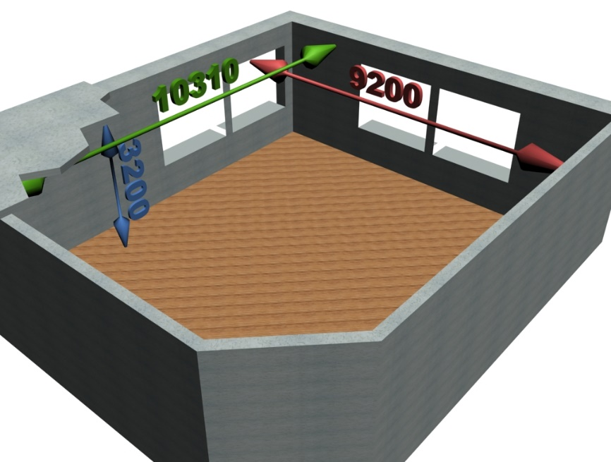
Размеры помещения:
9200 X 10310 X 3200
=> V = 300 м³
Теплопритоки, возникающие за счет разности температур внутри помещения и наружного воздуха (Q₁):
Q₁=V • q_{уд}
=> Q₁ = 300м³ • 35Вт .= 10500
Теплопритоки, возникающие за счет находящейся в помещении оргтехники (Q₂): Q₂ = 300Вт, где 300Вт – теплоприток от компьютера (см. главу IV).
Теплоприток, возникающий от людей, находящихся в помещении (Q₃):

Этот зал вмещает в себя (при условии комфортного пребывания людей) порядка 35 человек. => Q₃ = 150Вт • 35 = 5250Вт.

Итоговый теплоприток (Q) составляет:

Q = Q₁ + Q₂ + Q₃, => Q = 10500Вт + 300Вт + 5250Вт = 16050Вт.

И прибавим ко всему этому еще 20% на неучтенные теплопритоки:

Q_{общ} = 16050 • 120% = 19260Вт.

=> Мощность, которой должен обладать кондиционер, равна примерно 20 кВт. Из этого следует, что в это помещение следует поставить 2-е
сплит-системы настенного типа (т.к. их максимальная мощность = 14 кВт) по 10кВт каждая, или одну сплит–систему потолочного типа, что более удобно по той причине, что ее можно расположить в центре комнаты и она будет довольно равномерно охлаждать воздух в помещении, поддерживая благоприятный микроклимат, а для правильной работы 2-х сплит-систем в одном помещении необходимо установить настенный пульт управления, который поможет синхронизовать работу кондиционеров и, опять-таки, приведет к равномерному охлаждению воздуха.

Заключение

Индустрия климата стремительно движется вперед, и каждый год, месяц, день в мире вырастает число людей, активно использующих кондиционеры и прогрессивные системы вентиляции. Человек всегда стремится создать вокруг себя комфортные условия: удобное кресло, хорошее освещение, благоприятный микроклимат. Надеемся, что наша работа поможет решить вам некоторые проблемы, связанные с выбором и расчетами оптимальной системы кондиционирования и вентиляционной системы.

В ходе работы были использованы следующие источники:

«Системы вентиляции и кондиционирования, теория и практика», М. «ЕвроКлимат», 2000г.

Журнал «Мир Климата», Спецвыпуск «потребителю», М.
«ЕвроКлимат», 2001г.
- Журнал «Мир Климата» №15, М. «ЕвроКлимат», 2003г.
- «Советский энциклопедический словарь», М. «Советская
Энциклопедия» 1988г.
- Беседа с представителями членов АПИК (Ассоциация Предприятий Индустрии Климата) // форум на сайте http://www.apic.ru/
- Беседа с монтажниками СКВ.
Приложение

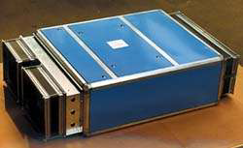
Рис 1. Фрагмент вентиляционной установки.

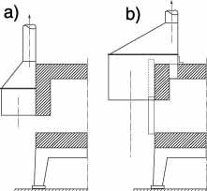
Рис 2. Зонты-козырьки у нагревательных печей: а — у щелевого отверстия при выпуске через него продуктов горения; б — у отверстия, снабженного дверкой при выпуске продуктов горения через газовые окна.


Рис 3. Бортовые отсосы.

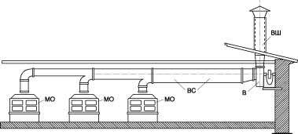
Рис 4. Схема местной вытяжной вентиляции.

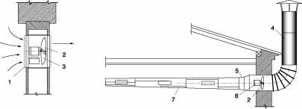
Рис 5. Простейшие схемы вытяжной вентиляции: 1 — утепленный клапан; 2 — вентилятор; 3 — лопасти вентилятора; 4 — вытяжная шахта; 5 — шибер; 6 — электродвигатель; 7 — вытяжная сеть.

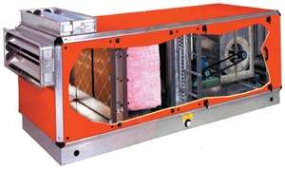
Рис 6. Фрагмент центрального кондиционера.

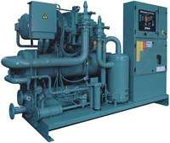
Рис 7. Чиллер с водяным охлаждением конденсатора.

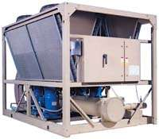
Рис 8. Чиллер с воздушным охлаждением конденсатора.

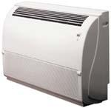
Рис 9. Фанкойл напольного типа.

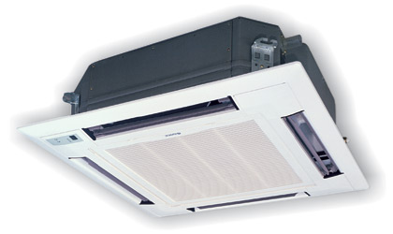
Рис 10. Кассетный кондиционер
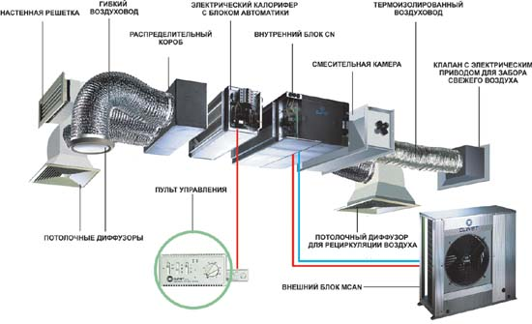
Рис 11. Типовая схема построения сплит-системы с приточной вентиляцией.

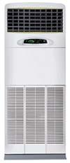
Рис 12. Внутренний блок сплит-системы напольного (колонного) типа.
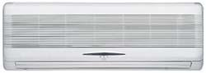

Рис 13. Внутренний блок сплит-системы настенного типа

Строительные Нормы и Правила

